ДЗ No2 по курсу «Основы электроники»

Павлов Е.И.
гр. Д01-119, 2025-2026 г.

1.1 BL0910
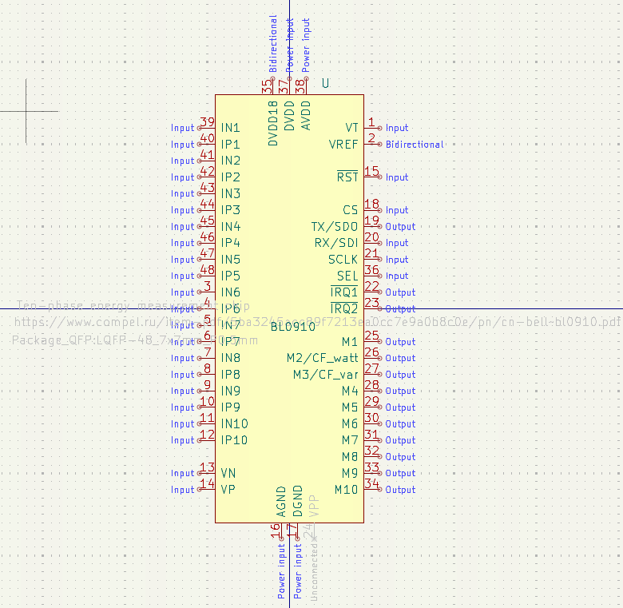
Посадочное место стандартное - Package_QFP:LQFP-48_7x7mm_P0.5mm

1.2 XS2184

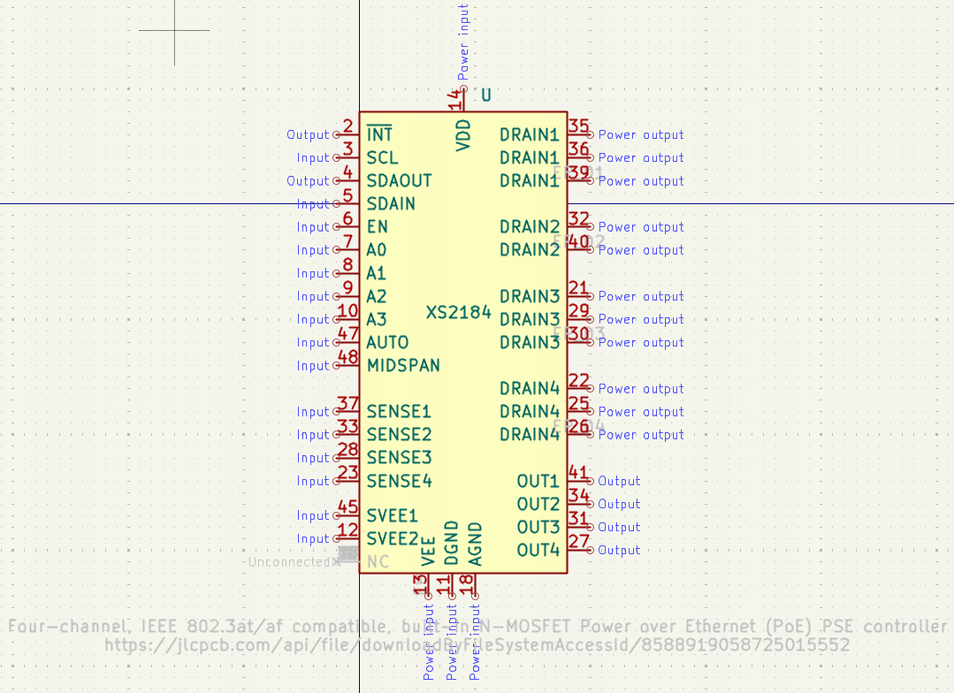
Посадочное место – к разработке: корпус стандартный QFN48L, центральные площадки – специальной формы.
Неподключённые выводы оставлены свободными.
Центральные площадки:
EP соединена с VEE
EP_D_ соединены с соответствующими стоками

1.3 HLK-7628N

Default mode: OpenWRT mode:
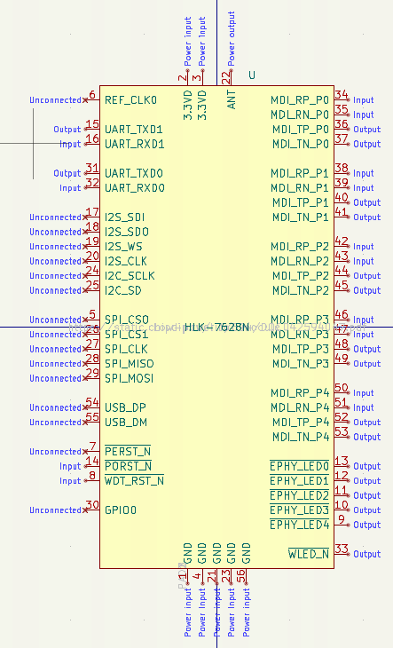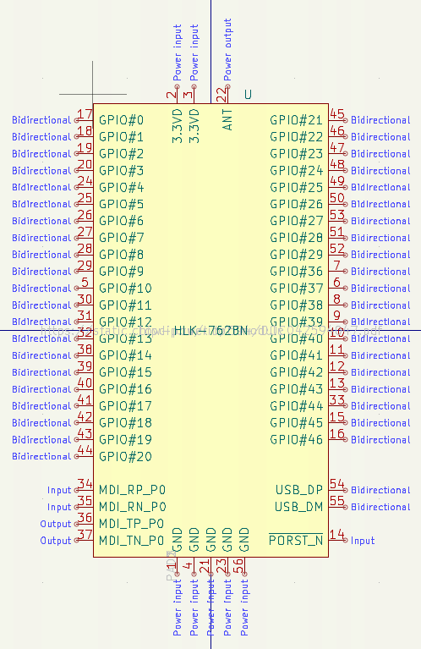
Посадочное место специальное – к разработке.
Площадки охлаждения PAD1, PAD2, PAD3 соединены с GND, пин 1.

1.4 AW9523BTQ
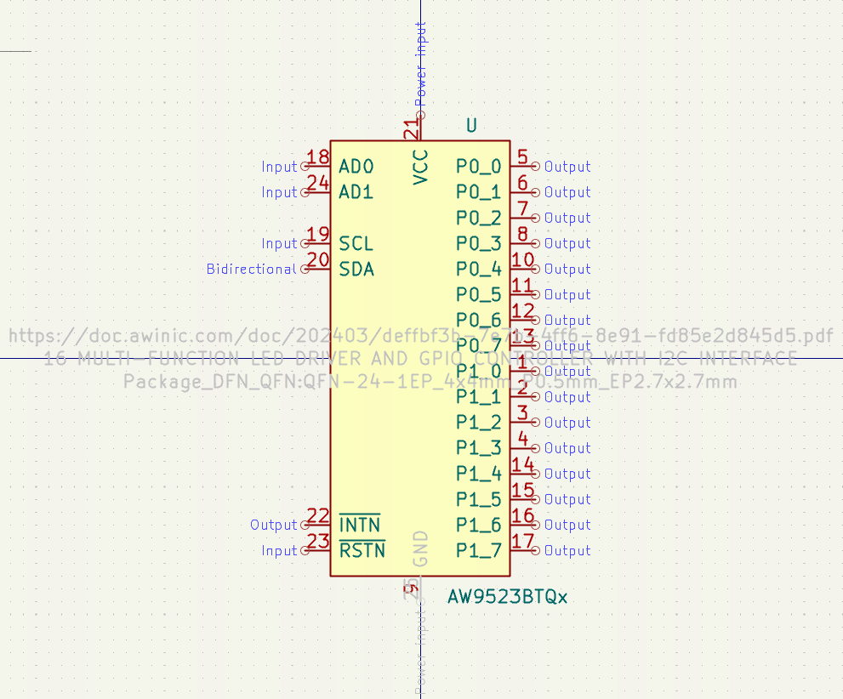

Центральная площадка на стандартном посадочном месте Package_DFN_QFN:QFN-24-1EP_4x4mm_P0.5mm_EP2.7x2.7mm обозначена как контакт 25, привязана к GND.

